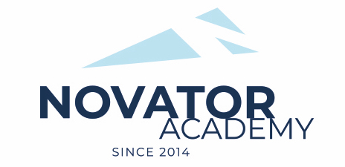 | ПРОТОКОЛ № 49  Воз. категория 2012

Стадион: «Манеж стадиона Арена Химки» | «20» Декабря 2021 г. 00:00

- | Новатор'11 - 1

№ | ФИО | Ст | Мячи | Карт | № | ФИО | Ст | Мячи | Карт
1 | 1 |  |  |  | 1 | Волков Артем
 |  |  |  |  | 2 | Косов Тимур
 |  |  |  |  | 3 | Кудияров Артем
 |  |  |  |  | 4 | Ленкин Даниил
 |  |  |  |  | 5 | Макаров Славик
 |  |  |  |  | 6 | Остапенко Лев
 |  |  |  |  | 7 | Попов Даниил
 |  |  |  |  | 8 | Санаров Кирилл
 |  |  |  |  | 9 | Свиридов Денис
 |  |  |  |  | 10 | Федулин Ярослав
 |  |  |  |  | 11 | Церцвадзе Александр
 |  |  |  |  | 12 | Шункин Юрий

Официальные представители команд
№ | ФИО | Должность |  |  | № | ФИО | Должность
1 | . | тренер |  |  |  | Артамонов Евгений | тренер

2

Подпись представителя команды Подпись представителя команды

______________________ (_______________________ ) ______________________ (____________________ )

Судья _______________________________________________________________________________________

